无偿献血及其配偶和直系亲属临床用血费用报销
服务指南

一、实施机关
博湖县卫生健康委员会
二、实施依据
《中华人民共和国献血法》
三、受理条件
无偿献血者本人在就诊医疗机构减免临床用血费用需提供：献血证、献血者有效的身份证件原件、户口簿、驾驶证；无偿献血者的家庭成员在就诊医疗机构减免临床用血费用需提供：献血证（电子献血证）、献血者有效的身份证件（居民身份证、驾驶证、户口簿、社会保障卡）与献血者关系的证明（户口簿、结婚证、派出所证明、办事处、居委会、村委会及所在单位证明中任何一种即可）、确实无法提供与献血者关系证明的，需提交《临床用血费用减免承诺书》。
四、办理材料
献血证（电子献血证）
献血者有效的身份证件（居民身份证、驾驶证、户口簿、社会保障卡）与献血者关系的证明（户口簿、结婚证、派出所证明、办事处、居委会、村委会及所在单位证明中任何一种即可）
法定代表人或负责人身份证（复印件）；委托代理人办理的须提供委托代理书（法定代表人或者负责人）和经办人身份证明（复印件）
确实无法提供与献血者关系证明的，需提交《临床用血费用减免承诺书》

五、办理流程图
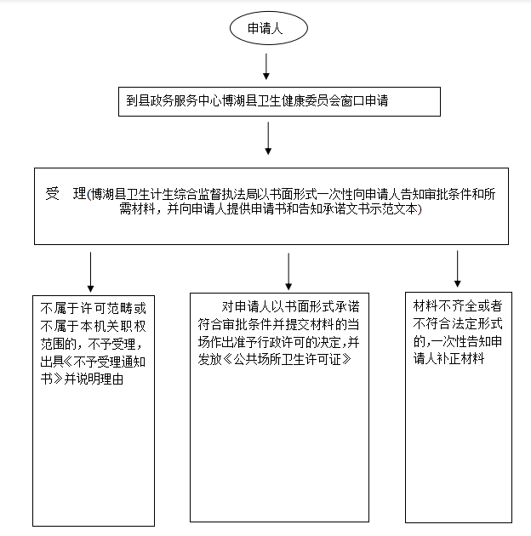

六、办理时限
一个工作日
七、收费标准
不收费
八、办理地址：新疆维吾尔自治区巴音郭楞蒙古自治州博湖县博湖镇光华南路80号2楼20综合窗口。
联系电话：座机：0966-6622108。
九、办理时间：星期一至星期五（法定节假日除外）
上午10：30-13：30 下午：16：30-18：30
十、常见问题：

